1. Tin hết hạn up tin, tin vẫn lên trang chủ. (Lỗi đã báo từ trước nhưng kiểm tra chưa sửa dứt điểm) => Sửa lại tin hết hạn phải đăng lại mới hiện lên trang chủ.

Ảnh:

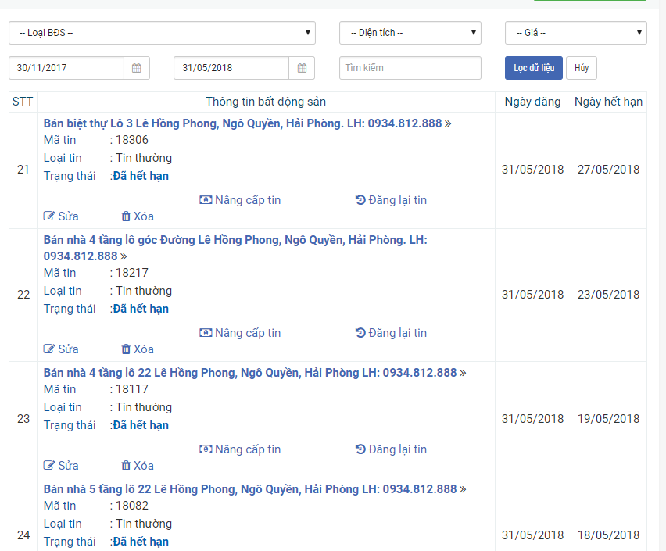

1. Tin cần thêm bộ lọc trạng thái: Tin hiển thị, tin hết hạn, tin chưa duyệt.
2. Tin cần thêm bộ lọc loại tin: Tin hot, tin vip, tin thường.
3. Cần xem giải quyết tài khoản [phungchinhhd@gmail.com](mailto:phungchinhhd@gmail.com) giống trường hợp vuxuantra đã giải quyết xong hôm trước. Đồng bộ tin ở tài khoản phungchinh =>[phungchinhhd@gmail.com](mailto:phungchinhhd@gmail.com). Hiện chỉ còn tin năm 2017. Tin 2018 không có.
4. Một số tin của tài khoản cũ không thể xóa được. ví dụ tài khoản nguyen dinh tai -> tin cũ thuộc tài khoản mail. sautrai_datai_yeuchungthuy_hp031. Cần đồng bộ để có thể xóa được.